UHLOVODÍKY S DVOJNÝMI VAZBAMI

uhlovodíky
Alifatické
(necyklické)
Cyklické
Alicyklické
(nearoma-tické)
Aromatické
(areny)
Nasycené
(alkany)
Nenasycené
(Alkeny, alkYny apod.)
Nasycené
(cyklo-alkany)
Nenasycené
(cykloalkeny apod.)

Tyto uhlovodíky obsahují kromě atomů uhlíku v hybridním stavu sp³ také dva nebo více uhlíkových atomů v hybridním stavu sp². Patří sem hlavně alkeny (olefiny), cykloalkeny, alkadieny a cyklodieny. Všechny tyto uhlovodíky řadíme k nenasyceným sloučeninám.

NÁZVOSLOVNÁ PRAVIDLA

ALKENY
Jsou to alifatické uhlovodíky s jednou dvojnou vazbou v molekule obecného vzorce

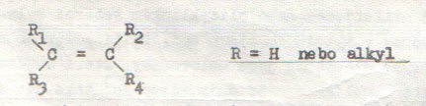
Mají tedy pouze dva atomy uhlíku v hybridním stavu sp². Názvoslovná přípona je –en, která nahradila příponu –an v názvech alkanu – ethen, propen, buten, …
U alkenů s větším počtem atomů uhlíku než tři musíme v názvech udávat polohu dvojné vazby. Tuto polohu označuje číslo před koncovkou –en udávající pořadí uhlíkového atomu, z něhož vychází dvojná vazba. Důležitou názvoslovnou zásadou je, že atomy uhlíku v řetězci číslujeme tak, aby poloha dvojné vazby byla udána co nejmenším číselným indexem. Za základní pokládáme ten řetězec, který obsahuje dvojnou vazbu (i když není nejdelší), např.:

1-buten CH₃-CH₂-CH=CH₂ 2-buten CH₃-CH=CH-CH₃
CYKLOALKENY
Jsou to cyklické obdoby alkenů. Jejich názvy se tvoří obdobně jako u alkenů, ale s použitím předpony cyklo-, např.:

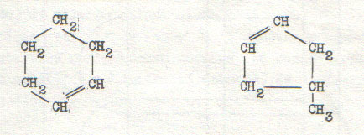
cyklohexen 4-methylcyklopent-1-en

ALKADIENY
Obsahují dvě dvojné vazby. Názvy těchto uhlovodíků tvoříme tak, že zakončení –an v názvu odpovídajícího nasyceného uhlovodíku nahradíme příponou –a-x,y-dien, např.:

CH₂=CH-CH=CH₂ buta-1,3-dien

CYKLODIENY
Jsou to cyklické obdoby alkadienů. Jejich příkladem může být např. cyklopenta-1,3-dien:

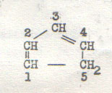

Od všech uvedených skupin nenasycených uhlovodíků odvozujeme zbytky (skupiny) jednovazné i vícevazné. Jednovazné zbytky odvozené od alkenů nazýváme alkenyly, od cykloalkanů cykloalkenyly, od alkadienů alkadienyly a od cyklodienů cyklodienyly, např.:

od ethenu odvozujeme ethenyl, vinyl CH₂=CH-
od propenu odvozujeme 2-propenyl, alkyl CH₂=CH-CH₂-

ROZBOR STRUKTURY

Vysoká reaktivita je podmíněna především přítomností vazby pí mezi atomy uhlíku. Elektrony tvořící násobnou vazbu jsou ve srovnání s vazbou sigma pohyblivější. To má vliv na polarizovatelnost vazby pí.

Pokud jde o chemické reakce, můžeme u všech systémů s dvojnými vazbami očekávat, že bude probíhat hlavně adice a substituce.

FYZIKÁLNÍ VLASTNOSTI

Jsou podobné fyzikálním vlastnostem alkanů. První členy jsou plynné látky, střední jsou kapalné a nejvyšší jsou pevné látky. U alkenů se setkáváme s isomerií, kterou jsme poznali u cykloalkanů, s cis-trans isomerií:

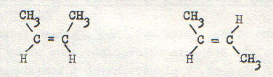
cis-but-2-en trans-but-2-en

Cis a trans isomery se liší fyzikálními i chemickými vlastnostmi:

isomer | teplota tání | teplota varu
cis-but-2-en | -139,3°C | 3,73°C
trans-but-2-en | -105,8°C | 0,3°C

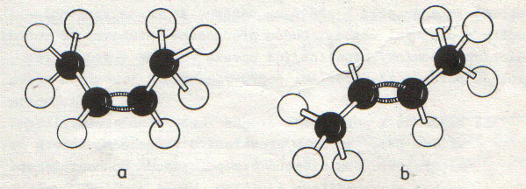

Alkeny jsou bezbarvé a často mají etherický zápach. Vzhledem k možnosti polarizace pí vazby jsou o něco lépe rozpustné v polárních rozpouštědlech, v nepolárních rozpouštědlech jsou velmi dobře rozpustné. Samy (pokud jsou kapalné) rozpouštějí mnoho organických látek (tuky, barviva, pryskyřice, oleje, …).

ZÍSKÁVÁNÍ A VÝROBA

- Mnohé vznikají tepelným štěpením uhlovodíků, jsou proto obsaženy v krakovacích plynech.
- Alkeny se získávají dehydrogenací alkanů, jsou to reakce eliminační (viz. alkany).

CHEMICKÉ VLASTNOSTI

Markovnikovo pravidlo: Elektronegativní část atakujícího činidla se aduje na ten atom uhlíku, který nese menší počet vodíkových atomů.

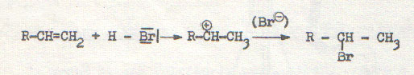

Toto pravidlo platí pro adice probíhající mechanismem elektrofilním. Jestliže mechanismus reakce bude radikálový (méně časté), probíhající reakce se tímto pravidlem neřídí.

PŘEHLED ZÁSTUPCŮ

ALKENY

Ethen, ethylen C₂H₄ je bezbarvý plyn etherické vůně, v 1000 ml vody se ho za laboratorní teploty rozpustí 150 ml. Zapálen hoří, za vyšších teplot se rozkládá za vzniku C a H₂. Jeho jednovazné zbytek se nazývá vinyl. Ethen je značně reaktivní sloučenina. Vyrábí se z něj rozpouštědla, plasty (polyethylen), výbušniny apod.

Propen, propylen C₃H₆ je nejdostupnější alken, vzniká ve velkém množství při každém krakování. Vyrábí se z něj polypropylen a aceton.

Buteny, butyleny C₄H₈ se používají na výrobu umělého kaučuku, plastů a syntetických leteckých benzínů.

ALKADIENY

Prvním členem homologické řady alkadienů je buta-1,3-dien.

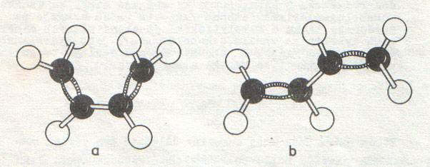

cis-buta-1,3-dien trans-buta-1,3-dien
Z chemických vlastností mají mimořádný význam polymerační reakce.

Isopren, 2-methylbuta-1,3-dien je základní složkou přírodního kaučuku.

TYPICKÉ REAKCE UHLOVODÍKŮ S DVOJNÝMI VAZBAMI

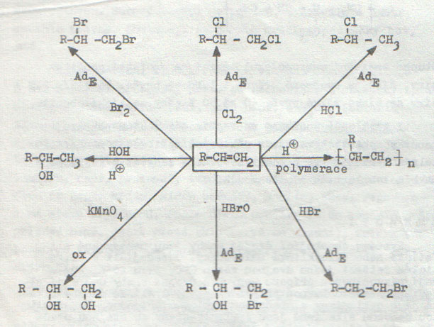

CVIČENÍ

- Napište strukturní vzorce těchto uhlovodíků:
pent-2-en, 3,3-dimethylpent-1-en, hex-3-en, 2,3-dimethylbut-2-en
- Napište strukturní vzorce a názvy všech isomerů uhlovodíku C₆H₁₂ (hexen)

